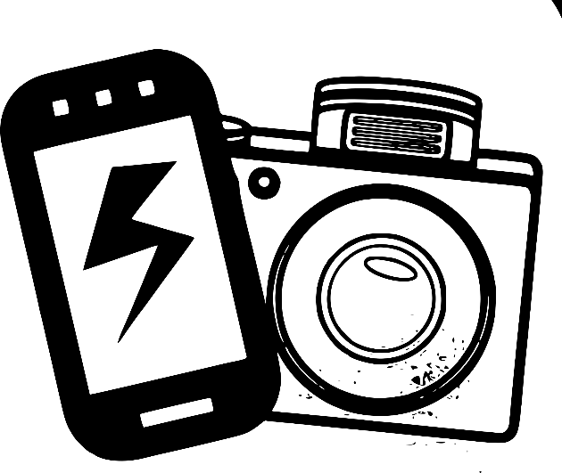**FOTO BINGO**

groepje: __________

|  |  |  |  |  |
| --- | --- | --- | --- | --- |
| prullenbak | man of vrouw met bril | hond | leeg blikje | wegwijzer |
| vogel | paddenstoel | rode auto | rol wc papier | gedekte tafel met 4 borden en bestek |
| de Nederlandse vlag | een plastic tas van een supermarkt | een paraplu | een baby | een kaart van de omgeving |
| een meertje | een boomhut | een groepsfoto (iedereen moet er op staan!) | man of vrouw met een pet of hoed | 8 dennen-  appels |
| klok | 5 knuffels | iemand op een fiets | een hardloper | een bus |